INFORME FINAL

PRÁCTICA SUPERVISADA

DESSIO MATIAS
CARRERA DE INGENIERÍA MECÁNICA
U.T.N. FACULTAD REGIONAL LA PLATA

Presurización de Instalación contra Incendios


DESCRIPCIÓN DEL SISTEMA DE INCENDIOS ACTUAL

El sistema de incendios del edificio torre, es un sistema instalado en la fecha de construcción del edificio (década del 70). Dicho sistema, no contaba con sistema de presurización por bombas. La presión en los hidrantes estaba dada por la altura de la columna de agua, no siendo ésta suficiente en los pisos superiores. El objeto de éste estudio, es determinar el sistema de bombas más adecuado para la instalación existente, a fin de cumplir con los requerimientos de las normativas vigentes, dotando de mayor seguridad y eficacia al mismo.

Dicho sistema, está conformado por tres tanques de agua, los dos de mayor capacidad se encuentran ubicados en la terraza del edificio (tanques 1 y 2) y el de menor capacidad en el piso 6 (tanque 3). De los tanques ubicados en la terraza, el número 2 se utiliza para abastecer la parte más antigua del edificio, conjuntamente con el número 3, y el tanque 1 para abastecer la parte moderna.
TANQUE 1: Este depósito se utiliza para abastecer el consumo particular de la parte más moderna del edificio, como así también, proveer agua al sistema de incendios desde el piso 14 hasta planta baja. Este tanque cuenta con dos salidas de descarga de caño galvanizado de 4” en su parte inferior, para el sistema de incendios y una derivación de 2” para consumo particular.
TANQUE 2: Este depósito, se utiliza para abastecer el consumo particular de la parte mas antigua del edificio. Asimismo, es encargado de proveer agua para el sistema de incendios desde el piso 15 hasta el 4 inclusive. Este tanque cuenta con dos salidas de descarga de polipropileno de 3” (termofusión) y una derivación de la misma, con un caño galvanizado de 3” para el sistema de incendios.
TANQUE 3: Este depósito, se utiliza para abastecer el consumo particular como así también proveer agua al sistema de incendios de la parte más antigua, desde el piso 3 hasta el 2° subsuelo. Está provisto por una salida de 3” para uso particular y una salida de descarga para el sistema de incendios con cañería galvanizada de 3”.

- CÁLCULO DE VOLÚMENES DE TANQUES Y RESERVA PARA SISTEMA DE INCENDIOS

DIMENSIONES EXTERIORES TANQUE 1
LARGO | L= | 8.5 | m
ANCHO | A= | 3.1 | m
ALTURA | H= | 2.9 | m
ESPESOR PARED | E= | 0.15 | m
DIMENSIONES INTERIORES TANQUE 1
LARGO | L= | 8.2 | m
ANCHO | A= | 2.8 | m
ALTURA INTERIOR | H= | 2.65 | m
ALTURA RESERVA | H= | 1.5 | m
VOLUMEN TOTAL | Vt= | 60.84 | m3
VOLUMEN RESERVA | Vr= | 34.44 | m3

La reserva porcentual para el sistema de incendios, con respecto al volumen total del Tanque 1 es del 56,6 %.

DIMENSIONES EXTERIORES TANQUE 2
LARGO | L= | 10.2 | m
ANCHO | A= | 7.3 | m
ALTURA | H= | 2.05 | m
ESPESOR PARED | E= | 0.15 | m

DIMENSIONES INTERIORES TANQUE 2
LARGO | L= | 9.9 | m
ANCHO | A= | 7.0 | m
ALTURA INTERIOR | H= | 1.8 | m
ALTURA RESERVA | H= | 0.3 | m
VOLUMEN TOTAL | Vt= | 124.74 | m3
VOLUMEN RESERVA | Vr= | 20.79 | m3

La reserva porcentual para el sistema de incendios, con respecto al volumen total del tanque es del 16,67 %.
EL VOLUMEN TOTAL DE RESERVA DISPONIBLE ES DE 55,23 m3

- DETERMINACIÓN DEL RIESGO DEL EDIFICIO

Según el criterio adoptado por la Norma IRAM 3597, en su apartado 4.2.1 inciso 8, el edificio se encuentra clasificado como “RIESGO LEVE”.

- DETERMINACIÓN DEL CAUDAL MÍNIMO DEL SISTEMA

Según los planos edilicios, la superficie cubierta del edificio torre (11.207 m2), se encuentra comprendida entre los 10.000 y 20.000 m2.
Los caudales requeridos para abastecer el sistema de incendios se deducen de la TABLA 1, extraída de la Norma IRAM N° 3597, apartado 5.3. Los mismos se obtienen multiplicando los caudales correspondientes a cada superficie, con el tiempo mínimo de suministro requerido.
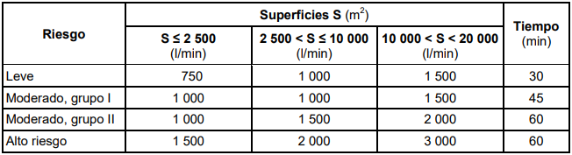
TABLA 1: DETERMINACIÓN DE CAUDALES

Q = 1.500 l/min = 1,5 m3/min => Q = 90 m3/h
Teniendo en consideración que se debe garantizar el suministro de agua por 30 minutos, se requerirá 45 m3 de reserva, lo que equivale a 45.000 litros.
Dado que se cuenta con una reserva de 55,23 m3, “se cumple con los requerimientos dispuestos en la Norma IRAM 3597”.

- DETERMINACIÓN DE LA PRESIÓN MíNIMA DE LA BOMBA

Según el criterio adoptado por la Norma IRAM 3597, en su apartado 5.4.2 para edificios con riesgo leve, la presión mínima requerida para el sistema, en la boca de incendio hidráulicamente más desfavorable, no debe ser inferior a los 0,35 MPa, lo que equivale a 3,6 kg/cm2.

- DETERMINACIÓN DEL DIÁMETRO DE LAS CAÑERÍAS

Teniendo en consideración que el sistema de incendio y los hidrantes podrían ser operados por personal no entrenado, las velocidades de circulación del agua dentro de las cañerías no deben superar los 4,5 m/s en la aspiración y 6,5 m/s en la impulsión, según surge del libro de Instalaciones contra incendios de Chowanczak, A. Estos valores son los recomendados por el autor, por cuestiones de operatividad, teniendo en cuenta que no siempre serán utilizados por personal especializado. Con estos valores de velocidad y el 150 % del caudal requerido por el sistema, se determinan los diámetros para cada sección.
Como las velocidades son las máximas permitidas, el valor de los diámetros que se obtengan, deberán ser los mínimos requeridos.

ASPIRACIÓN: Para el cálculo del diámetro de la cañería se debe utilizar el 150 % del caudal del sistema. Para ello utilizamos la Ec. 1 para calcular el área y con la Ec. 2 se calcula el diámetro de la cañería.
Q = 90 m3/h = 0,025 m3/s
150% Q = 1,5 * 0,025 m3/s = 0,0375 m3/s
VASP = 4,5 m/s
1,5 Q = V * A => A = 1,5 Q / V (Ec. 1)
A = 0,00833 m2
Como A = π d2/4 => d = (Ec. 2)
d = 0,102 m => dASP = 102,2 mm

IMPULSIÓN: De igual forma que en la aspiración, se debe utilizar el 150 % del caudal del sistema. Para ello utilizamos la Ec. 1 para calcular el área y con la Ec. 2 se calcula el diámetro de la cañería.
Q = 90 m3/h = 0,025 m3/s
150% Q = 1,5 * 0,025 m3/s = 0,0375 m3/s
VIMP = 6,5 m/s
1,5 Q = V * A => A = 1,5 Q / V
A = 0,00576 m2
Como A = π d2/4 => d =
d = 0,08563 m => dIMP = 85,63 mm

Dado que los valores de los diámetros obtenidos en los cálculos, no se corresponden con los valores comerciales, se deberán adoptar los siguientes:

dASP = 102,2 mm correspondiente a Dn 4”

dIMP = 102,2 mm correspondiente a Dn 4”

- DETERMINACIÓN DE LAS PÉRDIDAS DE CARGA

Para el cálculo de las pérdidas de carga, tanto en aspiración como en impulsión, se deberá tener en cuenta la longitud equivalente de la cañería, contemplando las pérdidas producidas en los accesorios.
Así también, deberá tenerse en cuenta el factor de fricción interno de las cañerías. Para ello se utilizará el Diagrama de Moody, que es una gráfica en escala doblemente logarítmica del factor de fricción, en función del número de Reynolds y la rugosidad relativa de la cañería. Teniendo en consideración el cálculo descripto en el libro de Cengel, Y. Mecánica de Fluidos, el número de Reynolds es directamente proporcional a la densidad del fluido, al diámetro de la cañería y a la velocidad del fluido, e inversamente proporcional a la viscosidad dinámica del mismo. Realizando los cálculos el número de Reynolds ronda los 450.000 Re. Si observamos en el Diagrama de Moody la curva k/d=0.0015, con el número de Reynolds mayor a 300.000, se observa que no hay variación en el factor de fricción, dada la planitud de la curva en ese sector. Es por ello qué, en el campo práctico, se utiliza el método de criterio ampliado, asignándose a las cañerías de 4” el valor de 320.000 Re, para las condiciones de servicio de esta instalación.

MÉTODO DE CRITERIO AMPLIADO
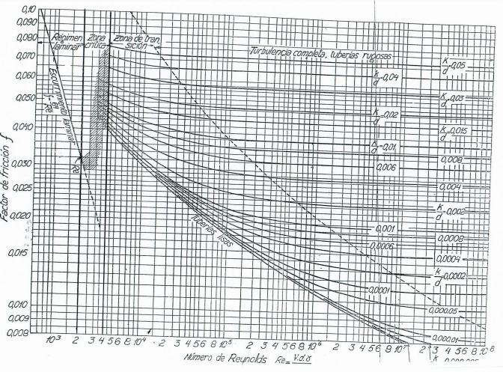
DIAGRAMA DE MOODY

A los fines de determinar la pérdida de carga total, se deberá calcular la longitud equivalente de la cañería, incluyendo las pérdidas de carga de los accesorios según las especificaciones de la Tabla 2: Pérdida de carga en accesorios, del libro de Instalaciones contra Incendios de Chowanczak Andrés.
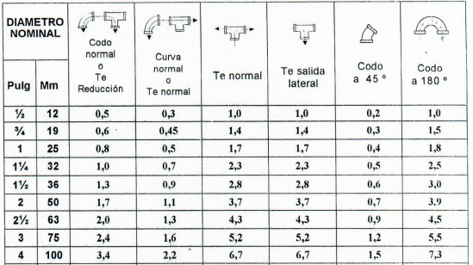
TABLA 2: PÉRDIDA DE CARGA EN ACCESORIOS
Para el cálculo de la pérdida de carga en cada tramo de la instalación, utilizamos la Ec. 3.

ASPIRACIÓN
RUGOSIDAD RELATIVA | k/d= | 0.0015
NÚMERO DE REYNOLDS | Re= | 320000
VELOCIDAD ASPIRACIÓN | V= | 4.5 | m/s
LONGITUD EQUIVALENTE | L= | 35.3 | m
FACTOR DE FRICCIÓN | f= | 0.022
DIAMETRO ASPIRACIÓN | d= | 0.102 | m

Δh ASP = (f * L * V2) / (d * 2 * g) ( Ec. 3)
Δh ASP = 7,85 m.c.a = 0,785 Kg/cm2

IMPULSIÓN
RUGOSIDAD RELATIVA | k/d= | 0.0015
NÚMERO DE REYNOLDS | Re= | 320000
VELOCIDAD ASPIRACIÓN | V= | 6.5 | m/s
LONGITUD EQUIVALENTE | L= | 10.4 | m
FACTOR DE FRICCIÓN | f= | 0.022
DIAMETRO ASPIRACIÓN | d= | 0.102 | m
(hasta el hidrante menos favorecido hidráulicamente / Piso 15)
Δh IMP = (f * L * V2) / (d * 2 * g)
Δh IMP = 4,83 m.c.a = 0,483 Kg/cm2

IMPULSIÓN
RUGOSIDAD RELATIVA | k/d= | 0.0015
NÚMERO DE REYNOLDS | Re= | 320000
VELOCIDAD ASPIRACIÓN | V= | 6.5 | m/s
LONGITUD EQUIVALENTE | Leq= | 89.4 | m
FACTOR DE FRICCIÓN | f= | 0.022
DIAMETRO ASPIRACIÓN | d= | 0.102 | m
(hasta el hidrante más favorecido hidráulicamente / subsuelo)
Δh IMP = (f * L * V2) / (d * 2 * g)
Δh IMP = 41,52 m.c.a = 4.15 Kg/cm2

- GANANCIA DE CARGA POR COLUMNA DE AGUA

La ganancia máxima de carga se ve reflejada en la boca del hidrante más alejado del tanque, el que se encuentra ubicado en el último subsuelo. Para su cálculo, utilizaremos la Ec. 4

P = ρ * g * h (Ec. 4)
P= 1.000 kg/m3 * 9,81 kg/ m s2 * 42 m P = 412.020 Pa
P = 4,2 kg/cm2
- ALTURA REQUERIDA DE LA BOMBA

Teniendo en consideración que la bomba no debe elevar el agua para los hidrantes, no resulta necesario el cálculo de altura de la bomba.

- DESIGNACIÓN DE SISTEMA DE BOMBAS

Teniendo en consideración los cálculos realizados anteriormente, deberá incorporarse al sistema de incendios, un cuadro de bombas que cumpla con las siguientes características.
[ Caudal ] Q = 90 m3/h = 1.500 l/min = 0,025 m3/s
[ Presión de Servicio ] P > 4 kg/cm2

- CONCLUSIONES FINALES

Teniendo en consideración las especificaciones de la norma IRAM 3597, y a los fines de cumplir con los requerimientos de la misma, se realizan las siguientes observaciones:

- Si bien la reserva de agua para incendios de los tanques 1 y 2 en conjunto, cumplen con los requerimientos de la norma IRAM 3597, es cierto que la reserva del tanque 2 es de apenas 16,67 % de la capacidad total de dicho tanque. Esto se debe a que una de las bajadas de agua de uso particular, tiene un ruptor de vacío a los 0,3 m y otra a 0,5 m del fondo del tanque (FIGURA 1). Lo aconsejable, es elevar la altura de las mismas a los 0,8 m del fondo del tanque. Esta modificación elevaría la reserva del tanque en 34,65 m3, dando un porcentaje de utilización del 44,45 %. De esta manera se eleva la capacidad disponible del tanque 2 a 55,44 m3, haciendo un total entre ambos tanques de 89,9 m3, duplicando así los valores requeridos.

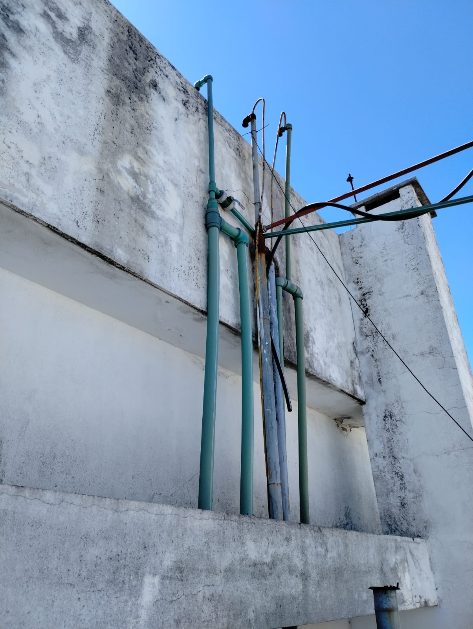
RUPTOR DE VACÍO
FIGURA 1: “RUPTOR DE VACÍO TANQUE 2”

- Teniendo en consideración que el tanque 3 no se encuentra en la terraza del edificio, éste no podrá ser utilizado para el sistema de incendio, por dicho motivo no fue considerado en el cálculo de reserva de agua. Asimismo, deberá anularse la salida de agua para incendio de dicho tanque (FIGURA 3), quedando utilizable solo la salida para uso particular. Como este tanque, abastece los hidrantes del piso 3 al último subsuelo, deberá procederse a la unificación con la red del tanque 2, que termina su recorrido en el piso 4 (FIGURA 2).

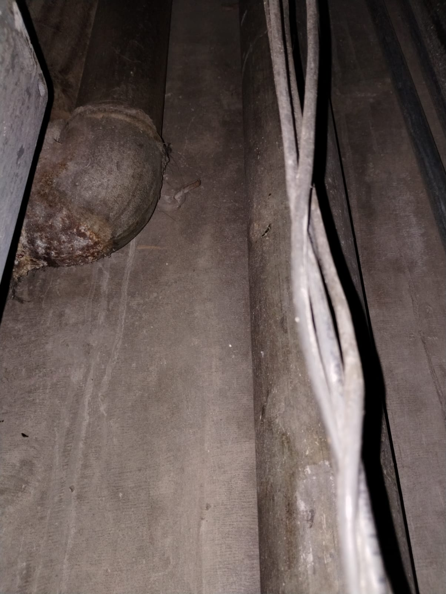
Red Tanque 2
Red Tanque 3
RED TANQUE 2
RED TANQUE 3
FIGURA 2: “MONTANTE DEL PISO 4. RED DE INCENDIO DEL TANQUE 2 Y 3”

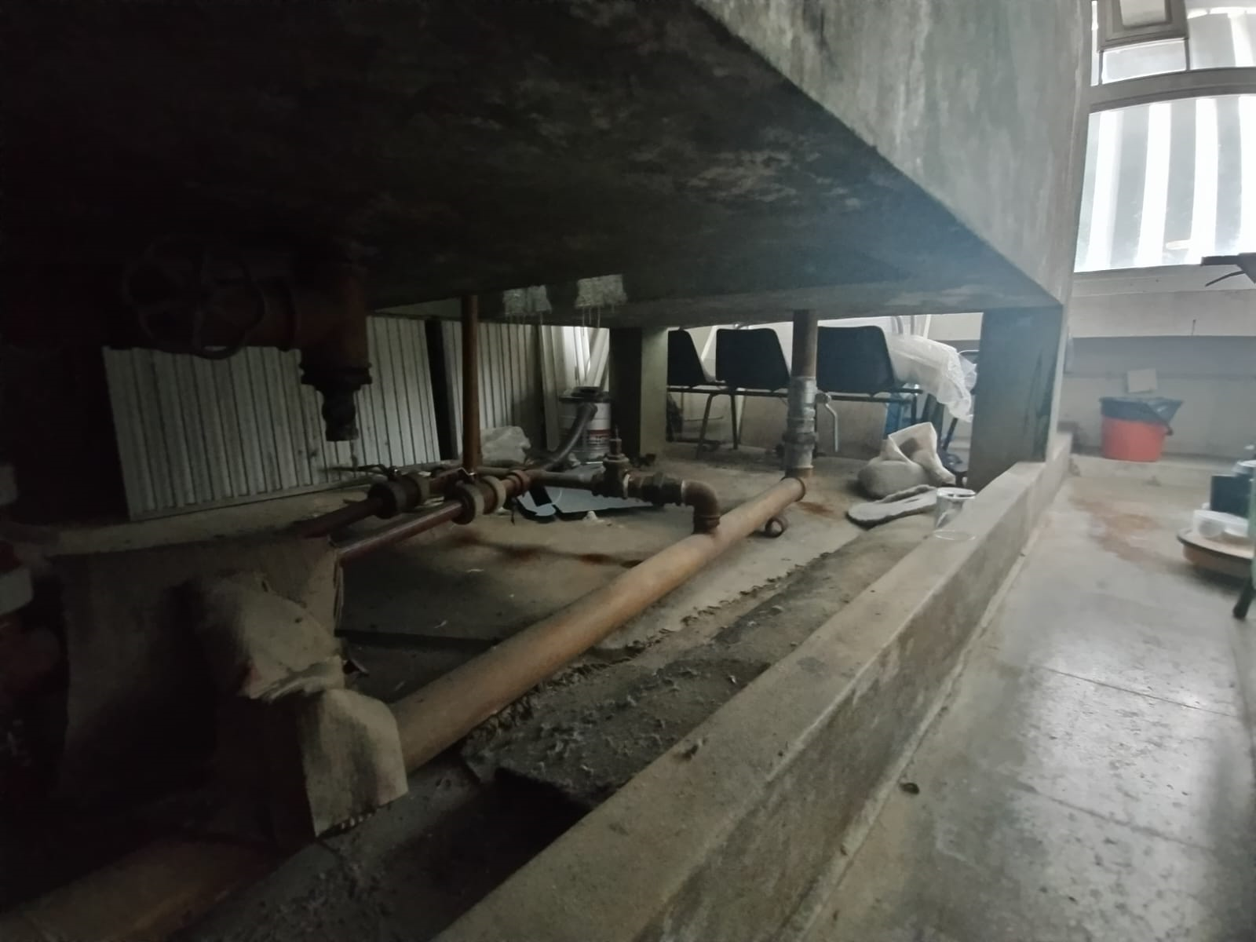
Red Tanque 3
RED TANQUE 3
FIGURA 3: “RED DE INCENDIO TANQUE 3”

- Teniendo en consideración que el Tanques 1 y 2, no se encuentran vinculados entres sí, deberá procederse a la unión de las descargas de ambos tanques, para abastecer el cuadro de bombas. Se deberá tener en cuenta que las descargas del Tanque 1 son de caño galvanizado de 4” y la descarga del Tanque 2 es de caño galvanizado de 3”.

- En virtud que existen dos redes de cañerías, una en la parte antigua y otra en la nueva, a la salida del cuadro de bombas deberá realizarse la bifurcación correspondiente para abastecer cada red. Cabe destacar que la bajada de la red nueva, proveniente del Tanque 1, está realizada con caño galvanizado de 3”. En cambio, la bajada del Tanque 2, está realizada con caño galvanizado de 3” hasta el montante de la terraza, donde se une a otro de 4”. Esta cañería continúa desde la terraza hasta el piso 9 donde se realiza una reducción a 3”, la que continúa hasta el último subsuelo. En consideración a los cálculos realizados, deberá unificarse el diámetro de cañerías en 4”, dado que al incorporare el cuadro de bombas, en las cañerías de 3” se estaría excediendo las velocidades recomendadas por la norma.

BIBLIOGRAFÍA:
-Chowanczak, A. (Ed.) (2009). Diseño de instalaciones contra incendios-hidrantes. Buenos Aires, Argentina. Nueva Librería.
-Norma IRAM Nº 3597 (2013)

